新 书 推 荐
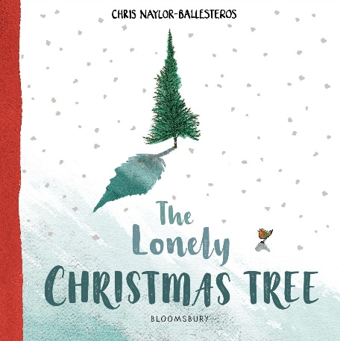
中文书名：《孤独的圣诞树》
英文书名：THE LONELY CHRISTMAS TREE
作 者：Chris Naylor-Ballesteros
出 版 社：Bloomsbury UK
代理公司：ANA/Yao Zhang
页 数：48页
出版时间：2020年10月
代理地区：中国大陆、台湾
审读资料：电子稿
类 型：儿童绘本
已 授 权：德国，挪威，瑞典，西班牙

内容简介：

精彩绝伦的礼品书，讲述如何克服孤独感！
在英国出版即售超过7500本精装版，现已翻译为5种语言!

一课孤零零的松树站在寒冷霜冻的山边，它羡慕地盯着山下小镇里闪闪发光的树，它多么想加入它们呀！突然间一只温暖友好的手伸了出来，一摇一摆，这个欢乐的同伴把这棵松树搬到了新的地方。在那里这棵树与老朋友和新朋友在一起，终于又一次找到了归属感。

灵感来源于圣诞诗歌“那是圣诞节的前一夜”，教会大家如何战胜孤独并探讨了“在一起”的意义。

本书给读者留出了神秘陌生人身份的悬念。

小尺寸精装书，非常有氛围的插画，可以作为一份完美的礼品。

作者简介：

克里斯·内勒-巴勒斯特罗斯（Chris Naylor-Ballesteros）是一位插画师兼平面设计师。本书是他继《我爱你，竹节虫》和《我要吃掉这只蚂蚁》之后的第三本作品。

媒体评价：

“一本精美的礼品书，关于一棵孤单的树，挺立在寒冷的山边小路上，它注视着山下城镇里的树，祈祷它也可以和那些树在一起。这是一本教会读者克服孤独感的美丽的书。”
----《爱尔兰独立报》（Irish Independent）
“这本口袋书讲述了山边的最后一棵孤零零的松树，它孤独而又寒冷，直到一个穿着红色大一的人发现了它，给它装点上彩灯和星星，把它变成了一棵圣诞树。所有人看到它都很喜欢。”
----《每日邮报》（Daily Mail）

内文插图：
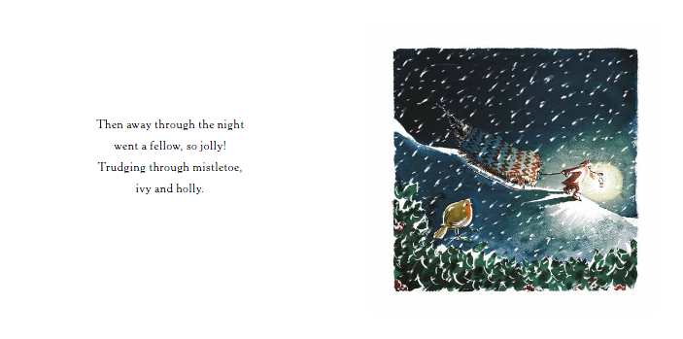
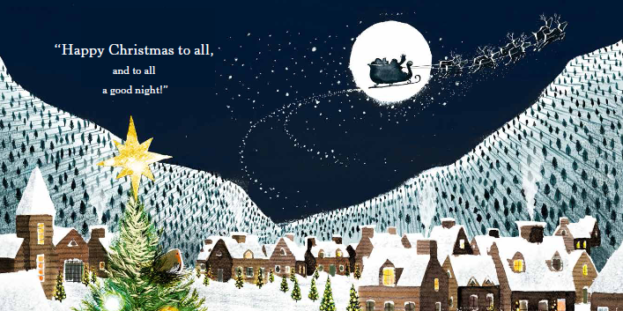

谢谢您的阅读！
请将回馈信息发送至：张瑶（Yao Zhang)
----------------------------------------------------------------------------------------------------
安德鲁﹒纳伯格联合国际有限公司北京代表处
北京市海淀区中关村大街甲59号中国人民大学文化大厦1705室, 邮编：100872
电话：010-82449325
传真：010-82504200
Email: Yao@nurnberg.com.cn
网址：www.nurnberg.com.cn
微博：http://weibo.com/nurnberg
豆瓣小站：http://site.douban.com/110577/
微信订阅号：安德鲁书讯

